当前，大语言模型在软件工程任务中广泛应用，传统方法通常为每个任务单独微调模型并保存多个检查点。然而，随着任务数量增长，这种方法带来了显著的存储冗余与部署资源开销，不利于大模型绿色发展[10]。尽管多任务学习可在统一模型中处理多个任务，但其在实践中仍面临数据隐私受限[11]、计算资源限制[12]以及负迁移[13]等问题。同时，模型持续学习会引发灾难性遗忘，导致旧任务性能下降 [14]。在此背景下，模型融合（Model Fusion）则被视为一种有效策略，用于在不需要获取原始数据或只需获取少数数据的前提下整合多个任务模型能力，提升整体性能与部署效率。

最优匹配：在多层全连接神经网络（Fully Connected Neural Networks, FCNNs）中，隐藏层具有显著的排列不变性（permutation invariance）。具体地，如果我们对第 $l$ 层的神经元施加一个置换矩阵$P_{l}∈\{0,1\}^{n_{l}×n_{l}}$，该矩阵对列（或行）进行重新排序，但保持每行每列有且仅有一个非零元素（即1），那么我们可以构造出一个等价的网络结构，其函数输出保持不变。
值得注意的是，LoRA 中用于低秩近似的两个矩阵 $A∈R^{ r × d_{in}}$​ 和 $B∈R^{d_{out}×r}$ 共同构成了一个三层线性映射结构，因而在 rank 空间中也天然存在排列不变性。具体地，设 $P∈R^{r×r}$是一个置换矩阵，则将 $A, B$进行如下变换：
$$A^{'}=PA, B^{'}=BP^{\left(-1\right)}$$
有：
$$B'A' = BA$$
说明在保持 LoRA 整体权重增量不变的前提下，rank 子空间的表示可以任意重排。这种结构不变性为 LoRA 的参数融合与对齐引入了同样的排列等价性问题。
一些工作表明微调模型得到的任务向量越正交，融合后的性能越好。但是在我们实验的过程中发现，对于软件工程任务，微调得到的lora参数作为任务向量时，其并不正交。例如如图1所示，对于代码搜索任务中，不同编程语言所训练得到的lora参数，对于A矩阵，其余弦相似度偏高，对于B矩阵，其余弦相似度偏低，但是不管是A、B矩阵，他们都不够正交。如图2所示，对于不同的生成式任务，虽然其B矩阵已经接近正交，但是其A矩阵还是不够正交。
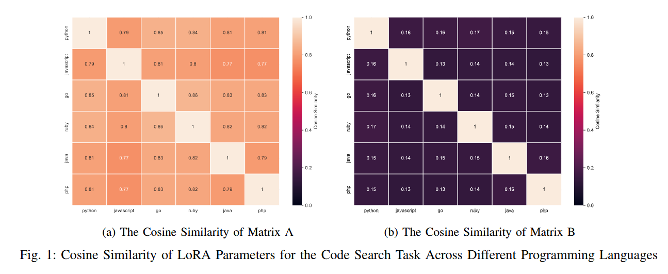
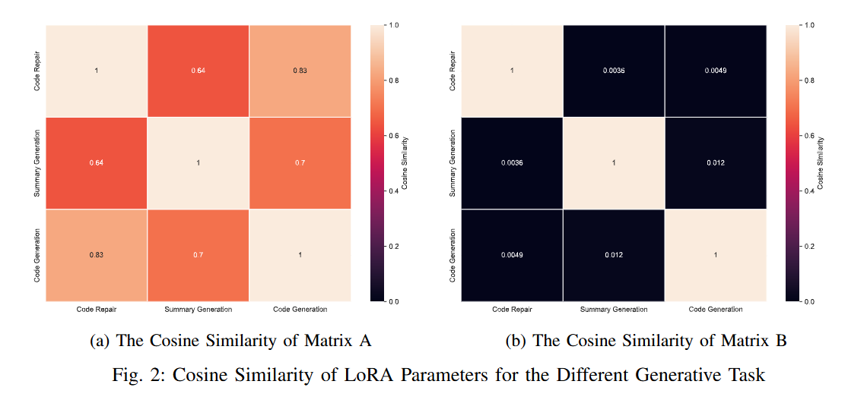

为了探究对于Lora参数作为任务向量，其正交是否对软工任务融合后的性能是否有影响，我们提出了以下方法来进行验证。直觉上，对于两个Lora参数$\left(A_{1},B_{1}\right)$、$\left(A_{2},B_{2}\right)$，$A_{1},A_{2}∈R^{r×d_{in}},B_{1},B_{2}∈R^{d_{out}×r}$，我们可以找到一个合适置换矩阵$P∈R^{r×r}$，使得$A_{2}$进行行置换，$B_{2}$进行列置换，使得$\left(A_{1},B_{1}\right)$与$\left(PA_{2},B_{2}P\right)$尽可能正交。我们可以最小化以下目标：
$$\min_{P}{\sum_{i=1}^{r}{\left|cosine_sim\left(A_{1}^{\left(i\right)},{\left(PA_{2}\right)}^{\left(i\right)}\right)\right|+\left|cosine_sim\left({\left(B_{1}^{T}\right)}^{\left(i\right)},{\left(PB_{2}^{T}\right)}^{\left(i\right)}\right)\right|}}$$

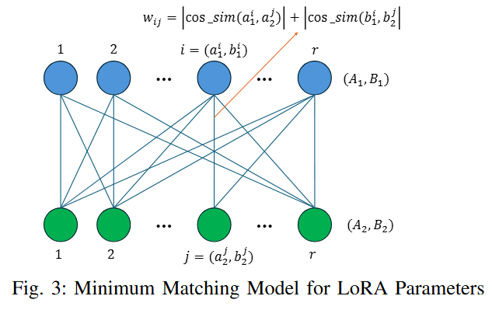

上述优化目标的本质是一个二分图最小图匹配问题，如图2所示。图中的每个节点表示 LoRA 中间层的一个神经元。蓝色节点表示任务 1 中第 $i$ 个神经元，对应于 $A_{1}$​ 的第 $i$ 行向量 $a_{1}^{i}$ 和 $B_{1}$​ 的第 $i$列向量 $b_{1}^{i}$；绿色节点表示任务 2 中第 $j$个神经元，对应于 $A_{2}$ 的第 $j$行向量 $a_{2}^{j}$ 和 $B_{2}$ 的第 $j$ 列向量 $b_{2}^{j}$​。二分图中第 $i$ 个蓝色节点与第 $j$个绿色节点之间的边的权重定义为：
$$w_{ij}=\left|cos_sim\left(a_{1}^{i},a_{2}^{j}\right)\right|+\left|cos_sim\left(b_{1}^{i},b_{2}^{j}\right)\right|$$
最优的节点匹配可以通过求解最小权匹配问题来获得相应的置换矩阵。

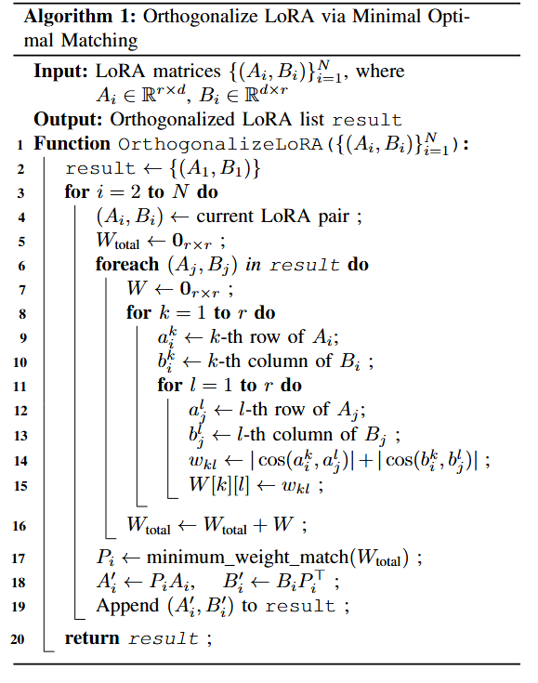

对于 $N,(N>2)$个 LoRA 参数对${\left(A_{i},B_{i}\right)}_{i=1}^{N}$，我们将该问题建模为多对 LoRA 参数之间的二分图最小权匹配问题。由于该问题是一个 NP 难问题，我们采用启发式贪心算法近似求解，如算法 1 所示。

我们首先将第一个参数对 $\left(A_{1},B_{1}\right)$添加至 $result$ 列表，随后依次处理其余每一个 $\left(A_{i},B_{i}\right)$。对于每一个当前 LoRA 对，我们与 $result$列表中的每一个 $\left(A_{j},B_{j}\right)$ 构造一个 $r ×r$ 的边权矩阵 $W$，其中每一项 $w_{kl}$ 表示两对向量之间的余弦相似度之和（具体见公式 (1)）。

累加所有 $W$ 后，使用最小权匹配算法求出最优的置换矩阵 $P_{i}$，并据此将当前 $\left(A_{i},B_{i}\right)$ 变换为 $\left(P_{i}A_{i},B_{i}P_{i}^{⊤}\right)$，再将其添加至 $result$。重复该过程，直到所有 LoRA 参数均被处理完毕，最终得到一组尽可能两两正交的参数对集合。如图4和图5所示，在使用最优匹配后，Lora参数变得正交，不管是相同任务不同语言间，还是不同任务间。

因为最优匹配与其他的方法都是互补的，所以可以在运用之前介绍的三种方法前，先使用最优匹配使得LoRA参数正交，然后使用后续方法对lora参数进行融合，得到最优的融合模型，所以整个融合过程如算法2所示。
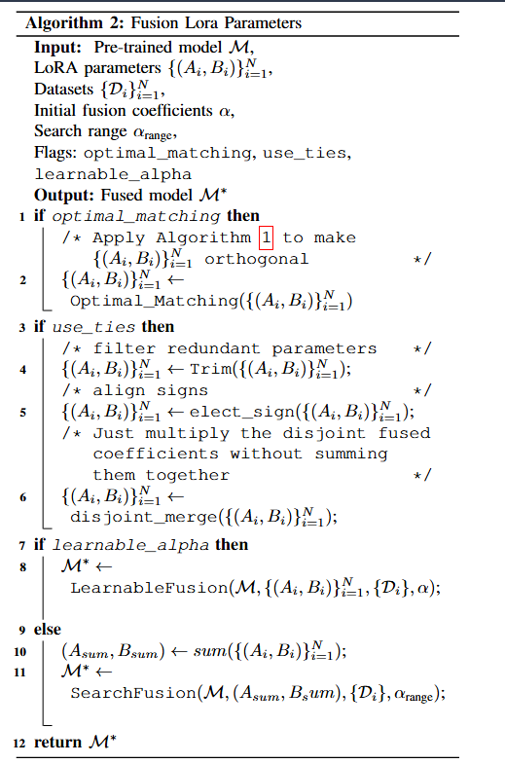

在本研究中，我们微对codellama[21]进行微调。我们使用指令微调来对各个任务进行微调，微调使用的模板遵循alpaca[22]。
代码搜索：代码搜索的任务是给定一段自然语言描述，查找最相关的代码片段。在这项研究中，我们对自然语言描述和代码片段分别进行嵌入。对于一个查询嵌入，分别计算他对所有代码片段嵌入的余弦相似度，然后选择最相关的代码片段作为查询结果。
与 encoder-only 模型不同，该类模型可以使用 [CLS] 标记对应的表示作为整句的嵌入表示；而在 decoder-only 模型中，每个 token 只能访问其前面的 token，无法获取完整上下文信息。为了获得整句的嵌入表示，我们使用 Code LLaMA 最后一层中 <eos> token 对应的隐藏状态作为整个句子的表示。代码搜索微调模板如下：
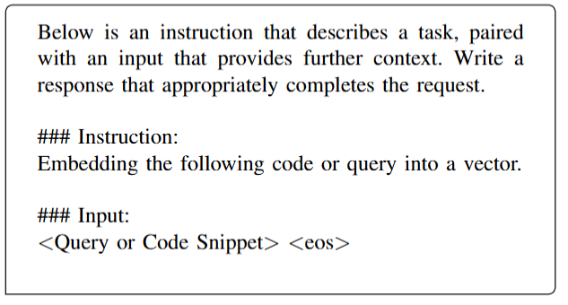
为了最小化查询和其对应代码片段之间的表示相似度，同时最大化其与其他样本之间的相似度，与之前的工作一样，我们使用 InfoNCE 对模型进行微调。具体地，对于一个 mini-batch 中的查询–代码对集合N${\left\{\left(q_{i},c_{i}\right)\right\}}_{i=1}^{N}$，每一对 $\left(q_{i},c_{i}\right)$ 被视为正样本，其余 $\left(q_{i},c_{j}\right),j≠i$ 被视为负样本。损失函数定义如下：
$$L_{\text{InfoNCE}}=-\frac{1}{N}\sum_{i=1}^{N}{\log{\frac{\exp\left(\text{sim}\left(q_{i},c_{i}\right)/τ\right)}{\sum_{j=1}^{N}{\exp\left(\text{sim}\left(q_{i},c_{j}\right)/τ\right)}}}}$$
其中，$\text{sim}\left(⋅,⋅\right)$ 表示余弦相似度表示余弦相似度，$τ$是温度系数，$N$是 batch 的大小。

代码漏洞检测：代码漏洞检测的任务是给定一个代码片段，检测其是否包含有漏洞，其通常被视为一个二分类任务。我们遵循[文献]，使用指令微调的模板如下：
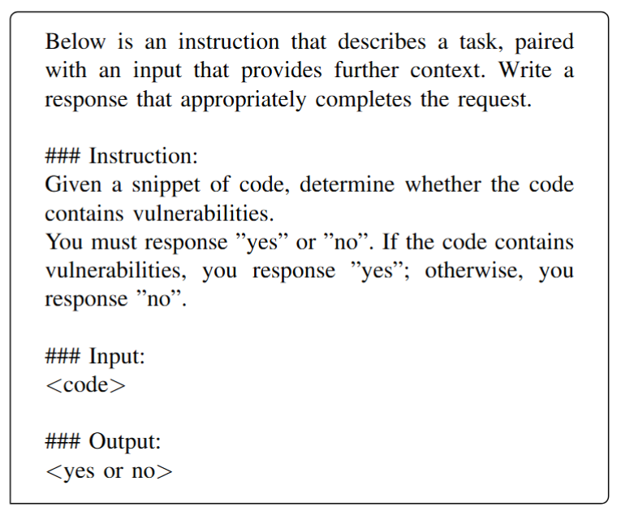
微调的损失函数为标准的因果语言建模损失。

代码克隆检测：该任务给定一个对代码片段，检测一个代码片段是否是另一个代码片段的克隆。代码克隆检测微调所使用的模板如下：
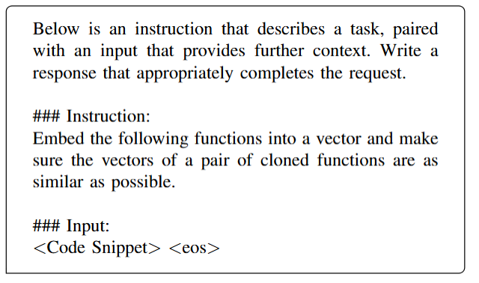
我们采用类似[文献]的做法，首先，与代码搜索类似，对于两个代码片段，我们得到他们的嵌入$e_{1},e_{2}$，然后计算他们的余弦相似度，接着将余弦相似度进行归一化作为这两个代码片段的克隆概率。我们的目标就是最大化克隆对的克隆概率，最小化非克隆对的克隆概率，因此使用二元交叉熵函数作为损失函数，微调的损时函数如下：
$$L_{\text{clone}}=-\left[y⋅\log\left(\frac{\text{sim}\left(e_{1},e_{2}\right)+1}{2}\right)+\left(1-y\right)⋅\log\left(1-\frac{\text{sim}\left(e_{1},e_{2}\right)+1}{2}\right)\right]$$
摘要生成：该任务给定一个代码片段，然后生成一段描述该代码片段的自然语言，其微调模板如下：
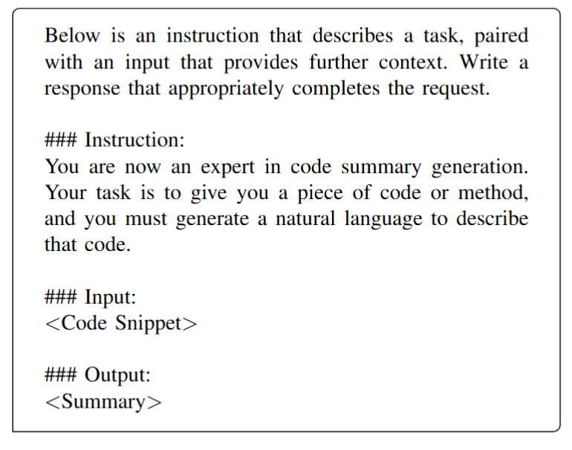
微调的损失函数为标准的因果语言建模损失。
代码修复：该任务给定一段含有bug的代码，然后生成一段修复过后的代码。在该任务中，我们使用的数据集中还包含buggy代码对应的问题描述，输入输出描述以及buggy代码执行结果，因此我们也将其加入到了模板当中。该任务的微调模板如下：
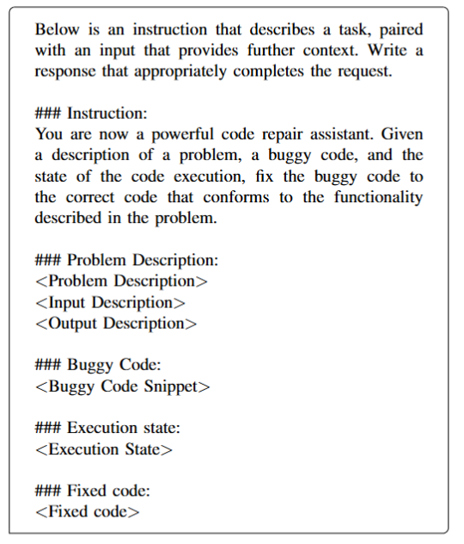
微调的损失函数为标准的因果语言建模损失。

代码生成：该任务是给定一段自然语言描述，然后生成相关的代码片段。该任务微调的模板如下：
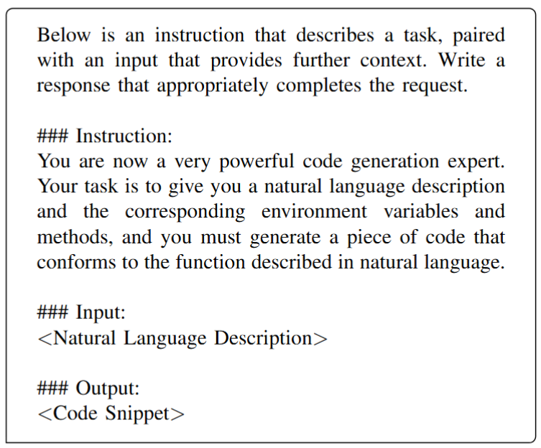
微调的损失函数为标准的因果语言建模损失。
- Yang Y, Hu X, Gao Z, et al. Federated learning for software engineering: a case study of code clone detection and defect prediction[J]. IEEE Transactions on Software Engineering, 2024, 50(2): 296-321.
- Yu J, Dai Y, Liu X, et al. Unleashing the power of multi-task learning: A comprehensive survey spanning traditional, deep, and pretrained foundation model eras[J]. arXiv preprint arXiv:2404.18961, 2024.
- Crawshaw M. Multi-task learning with deep neural networks: A survey[J]. arXiv preprint arXiv:2009.09796, 2020.
- Gao S, Zhang H, Gao C, et al. Keeping pace with ever-increasing data: Towards continual learning of code intelligence models[C]//2023 IEEE/ACM 45th International Conference on Software Engineering (ICSE). IEEE, 2023: 30-42.

